**新 书 推 荐**

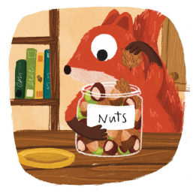**中文书名：****《坚果大搜索》**

**英文书名：*The Great Nut Hunt***

**作 者：Karl Newson and Nia Tudor**

**出 版 社：Scholastic UK**

**代理公司：ANA/Emily**

**页 数：32页**

**出版时间：2025年9月**

**代理地区：中国大陆、台湾**

**审读资料：电子稿/样书**

**类型：儿童故事绘本**

**本书卖点：**

• 畅销书作家卡尔·纽森(Karl Newson)和新晋画师尼娅·图多尔 (Nia Tudor)首次合作，联袂打造了这本充满活力、妙趣横生的精美季节绘本。

• 《坚果大搜索》以活泼的文字和色彩明快的插图，完美呈现了秋天的氛围，堪称最佳秋日读物！当然，其他任何季节阅读都能找到不一样的乐趣！

• 《争吵的松鼠》和《树叶小偷》书迷们的必读之作！

• 非常适合在秋日的橱窗里展出

**内容简介：**

**A brilliantly funny story, perfect for fans of The Leaf Thief**

**一个诙谐幽默的故事，如果你喜欢读《树叶小偷》，这本一定不容错过！**

*Up and down, high and low.*

*Over and under and into I go . . .*

*When I'm hunting for nuts!*

*上上下下，高高低低。*

*钻进钻出，乐此不疲……*

*四处搜寻，坚果踪迹！*

松鼠**爱**坚果。太爱太爱了，收集**多少都不嫌多**！不过有一个问题：由于收集了太多坚果，松鼠自己都不记得把它们都藏到哪儿去了。哦，坚果！

**作者简介：**

**卡尔·纽森（Karl Newson）**，曾创作绘本《我是老虎》，并获得多项大奖。此外，他还创作了畅销书《我真的想小便》（I Really Really Need a Wee）、《同中有异》（The Same But Different Too）等众多作品！其作品已被翻译成30种语言，畅销全球。

**尼娅·图多尔 (Nia Tudor)**，儿童插画家，曾多次提名卡内基奖和克劳斯·佛兰科奖。如今在英国南威尔士的海岸工作和生活。尼娅喜欢探索不同的插画风格，创作了许多充满质感的精细画作。她善于捕捉日常生活和自然中的生趣，还喜欢展现温馨细腻的家庭场景。

**内页插图：**

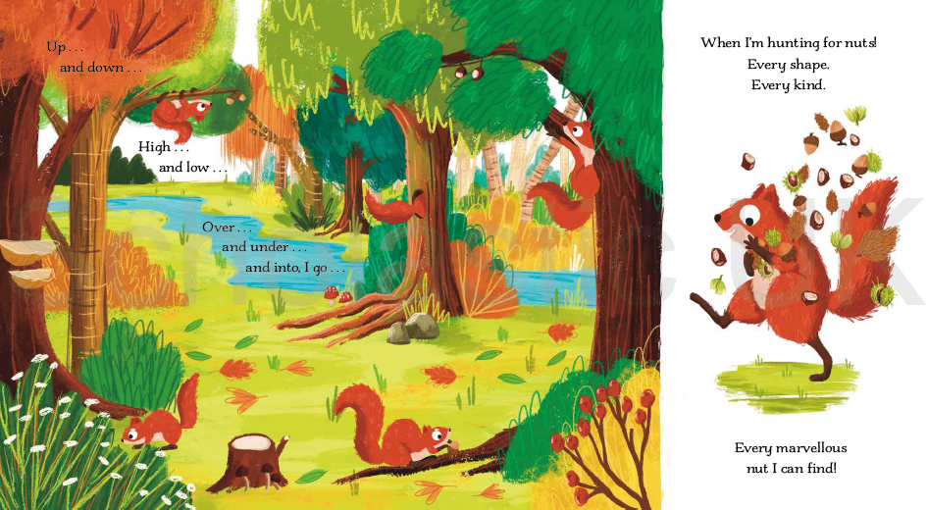

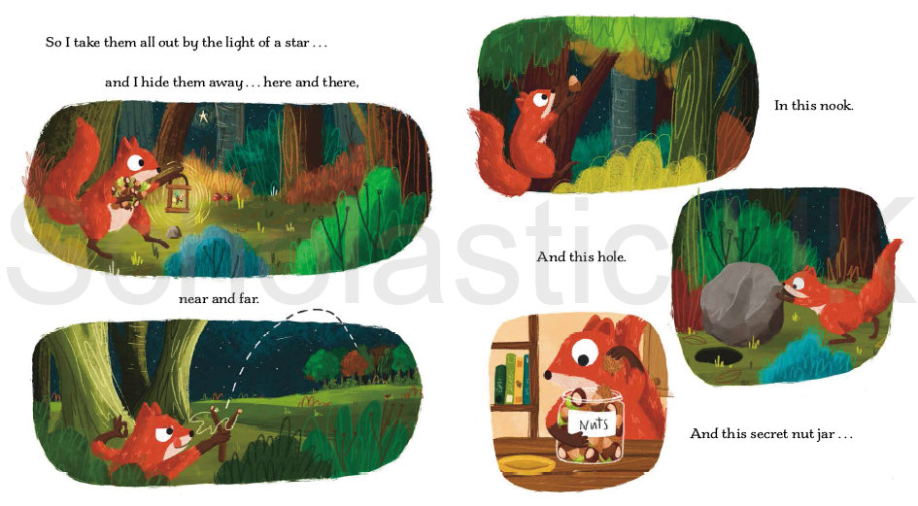

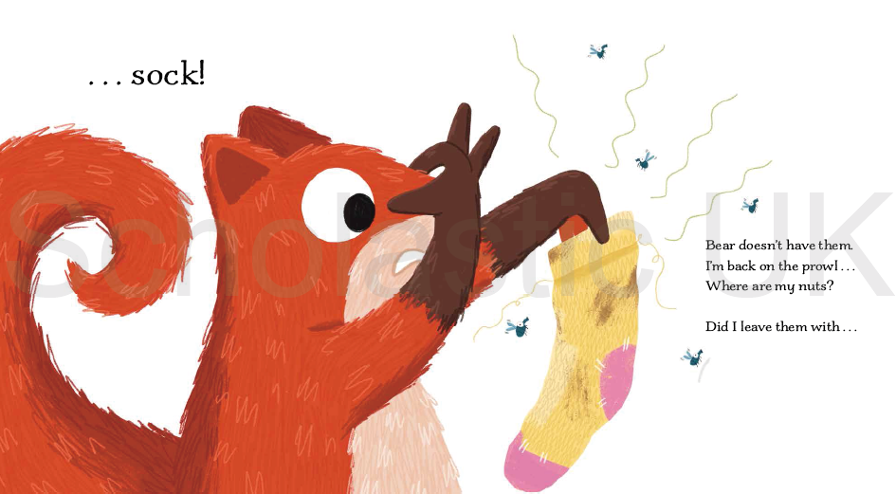

**感谢您的阅读！**

**请将反馈信息发至：版权负责人**

**Email**：[Rights@nurnberg.com.cn](mailto:Rights@nurnberg.com.cn)

安德鲁·纳伯格联合国际有限公司北京代表处

北京市海淀区中关村大街甲59号中国人民大学文化大厦1705室, 邮编：100872

电话：010-82504106, 传真：010-82504200

公司网址：[http://www.nurnberg.com.cn](http://www.nurnberg.com.cn/)

书目下载：<http://www.nurnberg.com.cn/booklist_zh/list.aspx>

书讯浏览：<http://www.nurnberg.com.cn/book/book.aspx>

视频推荐：<http://www.nurnberg.com.cn/video/video.aspx>

豆瓣小站：<http://site.douban.com/110577/>

新浪微博：[安德鲁纳伯格公司的微博_微博 (weibo.com)](https://weibo.com/1877653117/profile?topnav=1&wvr=6)

微信订阅号：ANABJ2002

